
PARAMETERLISTE
R M S - EX 1

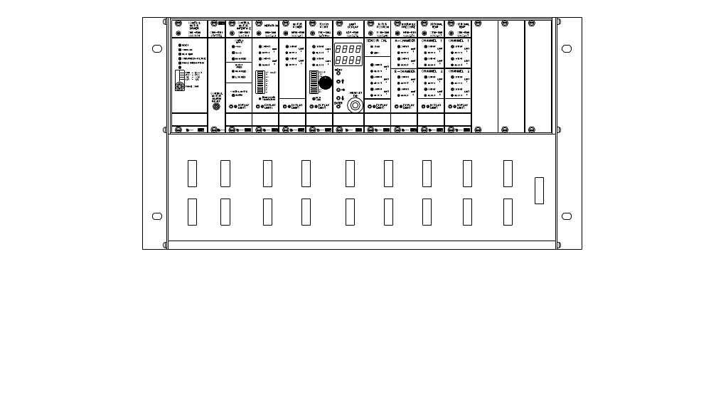
INHALTSVERZEICHNIS
- LDU PROGRAMMIERUNGSPARAMETER
- CMD PARAMETER
- CMI PARAMETER
- VIM PARAMETER
- MPM PARAMETER
- TVD PARAMETER
- POM PARAMETER
- HPM PARAMETER Optionseinheit
- OTM-1 PARAMETER Optionseinheit
- OTM-2 PARAMETER Optionseinheit
- EX-1 PARAMETER Optionseinheit
- EX-2 PARAMETER Optionseinheit
- EX-3 PARAMETER Optionseinheit
1. LDU PROGRAMMIERUNGSPARAMETER

Menu
Parameter Benennung Aktuell Standard Max Stufe Masseinheit

F1rA Parameter
PoEr Leistung - 5.0 50 1/2/5 MW
FdPL FG Piston Länge - 1.0 5.0 0.1 mm
FdSd FG Abstand - 1.0 5.0 0.1 mm
Fdto FG Timeout - 10 30 1 s
PoSL Pos tr. Stroke Länge - 50.00 200 10 mm
HP_A Hydraulischer Druck A - 50.0 150.0 0.5 ton
HP_b Hydraulischer Druck B - 50.0 150.0 0.5 ton
FrbF FG Dist. vor Reset 50.00 - mm
FrAF FG Dist. nach Stepping 50.00 - mm
FrdI FG Resultat POM 50.00 - mm
ErCE Electronic RMC aktiviert - 0 1 1
dISP External display unit - 1 2 1

F2Pr Produktion
PrPo Prod. Pos. Offset - 2.00 20.00 0.10 mm
PrPS Prod. Pos. Manual Set - 0.00 50.00 0.10 mm
PrLP Prod. Limit Power - 50 100 1 %
PrLt Prod. min Limit Time - 10 600 1 minutes
PrP0 Prod. Pos -0 (letzte) - 0.00 50.00 0.01 mm
PrP1 Prod. Pos -1 50.00 - mm
… … … … … … …
PrP9 Prod. Pos -9 (älteste) 50.00 - mm
Potr Pos. Geber umgekehrt - 0 1 1

F3tP Touch Point
tPLE TP Grösse - 40 100 5 %
tPtI TP Zeit - 0.5 5.0 0.5 s
tPFU TP Funktion - 1 2 1
tPP0 TP Pos 0 (letzte) 50.00 - mm
tPP1 TP Pos -1 50.00 - mm
… … … … … … …
tPP9 TP Pos -9 (älteste) 50.00 - mm

F4PL Mahlscheibe abgenutzt
PLrE M. abgenutzt wiederherstellen - 1 2 1
PLoF M. abgenutzt Offset - 50.00 50.0 0.01 mm
PLdI M. abgenutzt vom LDU Berechnet 0.01 mm

Die Menüs F2Pr, F3tP und F4PL können nur bei ErCE = 1 gezeigt werden.

2. CMD PARAMETER
CMD-RM1
2.1 Schalteinstellung Aktuell Standard Funktion
4-Pol Wipp-Schalter an der Front Links Rechts Links Rechts
PWM PWM Kontrolle
I*0.6 Stromreduktion
CCW Drehrichtung
1/2 1/2 Stufenwinkel
16 pos Drehschalter an der Front - A Fasstrom
2.2 Grenzjustierungen
Keine auf dieser Einheit.
CMD-RM2
2.3 Schalteinstellung Aktuell Standard Funktion
-Pol Wipp-Schalter an der Front Links Rechts Links Rechts
1. Drive Triebstrom 1
2. Drive Triebstrom 2
3. Nicht benutzt
4. Hold Haltestrom
2.4 Grenzjustierungen
Keine auf dieser Einheit.

3. CMI PARAMETER
  - Schalteinstellung Aktuell Standard
Funktion aus ein aus ein
Siehe CMI Beschreib. SW2/1
Siehe CMI Beschreib. SW2/2
CMD Karte SW2/3
Richtung SW2/4
3.2 Geschwindigkeitsjustierung Aktuell Standard Einstellbarer Bereich
Hohe (H_sp) - 100 % 50 - 150
Niedrige (L_sp) - 100 % 50 - 150

4. VIM PARAMETER
4.1 Schalteinstellung
Keine auf dieser Einheit.
4.2 Grenzjustierungen Aktuell Standard Einstellbarer Bereich
Grenze 1 (L 1) - 10 mm/s 0 - 25
Grenze 2 (L 2) - 8 mm/s 0 - 25

5. MPM PARAMETER
Der Motor Nenn-Aktuell wird in der LDU-Einheit dargestellt. Siehe PROGRAMMIERUNGSANWEISUNG PRO-EX1.
5.1 Schalteinstellung MPM-RM1.
Keine Schalteinstellung an dieser Einheit.
5.2 Schalteinstellung MPM-RM2 Aktuell Standard
aus ein aus ein
Grenze 3 benutzt SW2/1
Nicht benutzt SW2/2
Nicht benutzt SW2/3
Nicht benutzt SW2/4
5.3 Grenzjustierungen Aktuell Standard Einstellbarer Bereich
Niedrig (Low, L 1) - 20 % 0 - 100 %
Niedrig (LoLow, L 2) - 10 % 0 - 100 %
Fliessend (L 3 LEVEL) - 20 % 0 - 100 %
Fliessend (L 3 TIME) - 3.0 s
Grenze 3 ist nur für MPM-RM2 vorgesehen Ablesen der programmierten nominellen Motorstärke in %
6. TVD PARAMETER
6.1 Schalteinstellung Aktuell Standard
Gebertypeinstellung aus ein aus ein
SW5/1
SW5/2
SW5/3
SW5/4
Geberplatzdämpfung aus ein aus ein
SW3/1
SW3/2
SW3/3
SW3/4
Niedrige Verstärkerdämpfung aus ein aus ein
SW4/1
SW4/2
SW4/3
SW4/4
Kopfhörer-Lautstärke aus ein aus ein
SW2/1
SW2/2
  - Grenzjustierungen Aktuell Standard Einstellbarer Bereich
Grenze 1 (L 1) - 75 % 0 - 100 %
Grenze 2 (L 2) - 50 % 0 - 100 %
7. POM PARAMETER
7.1 Schalteinstellung Aktuell Standard
aus ein aus ein
Nicht benutzt SW1/1
Nicht benutzt SW1/2
Nicht benutzt SW1/3
Nicht benutzt SW1/4
7.2 Grenzjustierungen Aktuell Standard Einstellbarer Bereich
Grenze 1 (L 1) - 39.00 mm 0 - 50
Grenze 2 (L 2) - 30.00 mm 0 - 50
Grenze 3 (L 3) - 28.00 mm 0 - 50
8. HPM PARAMETER
8.1 Schalteinstellung
Keine Schalteinstellung an dieser Einheit
8.2 Grenzjustierungen Aktuell Standard Einstellbarer Bereich
Kanal 1, Grenze 1 (A-Kammer) - 40 % 0 - 100 %
Kanal 1, Grenze 2 (A-Kammer) - 20 % 0 - 100 %
Kanal 2, Grenze 1 (B-Kammer) - 40 % 0 - 100 %
Kanal 2, Grenze 2 (B-Kammer) - 20 % 0 - 100 %
Ablesen vom programmierten nominellen A und B-Kammerdruck in %.
9. OTM-1 PARAMETER
9.1 Schalteinstellung Aktuell Standard (100°C)
aus ein aus ein
SW2/1
SW2/2
SW2/3
SW2/4
Alle 4 entweder ein oder aus: 100 °C - alle aus, 200 °C - alle ein.
9.2 Grenzjustierungen Aktuell Standard Mit 100 °C gewählt
Kanal 1, Grenze 1 (C1L1) - 60 °C 0 -100
Kanal 1, Grenze 2 (C1L2) - 55 °C 0 -100
Kanal 2, Grenze 1 (C2L1) - 60 °C 0 -100
Kanal 2, Grenze 2 (C2L2) - 55 °C 0 -100
10. OTM-2 PARAMETER
10.1 Schalteinstellung Aktuell Standard (100°C)
aus ein aus ein
SW2/1
SW2/2
SW2/3
SW2/4
Alle 4 entweder ein oder aus: 100 °C - alle aus, 200 °C - alle ein.
10.2 Grenzjustierungen Aktuell Standard Mit 100 °C gewählt
Kanal 1, Grenze 1 (C1L1) - 60 °C 0 -100
Kanal 1, Grenze 2 (C1L2) - 55 °C 0 -100
Kanal 2, Grenze 1 (C2L1) - 60 °C 0 -100
Kanal 2, Grenze 2 (C2L2) - 55 °C 0 -100
11. EX-1 PARAMETER (Optionseinheit)
11.1 Schalteinstellung Aktuell Standard
aus ein aus ein
SW /1
SW /2
SW /3
SW /4
11.2 Grenzjustierungen Aktuell Standard
Kanal 1, Grenze 1 -
Kanal 1, Grenze 2 -
Kanal 2, Grenze 1 -
Kanal 2, Grenze 2 -
12. EX-2 PARAMETER (Optionseinheit)
12.1 Schalteinstellung Aktuell Standard
aus ein aus ein
SW /1
SW /2
SW /3
SW /4
12.2 Grenzjustierungen Aktuell Standard
Kanal 1, Grenze 1 -
Kanal 1, Grenze 2 -
Kanal 2, Grenze 1 -
Kanal 2, Grenze 2 -
13. EX-3 PARAMETER (Optionseinheit)
13.1 Schalteinstellung Aktuell Standard
aus ein aus ein
SW /1
SW /2
SW /3
SW /4
13.2 Grenzjustierungen Aktuell Standard
Kanal 1, Grenze 1 -
Kanal 1, Grenze 2 -
Kanal 2, Grenze 1 -
Kanal 2, Grenze 2 -

